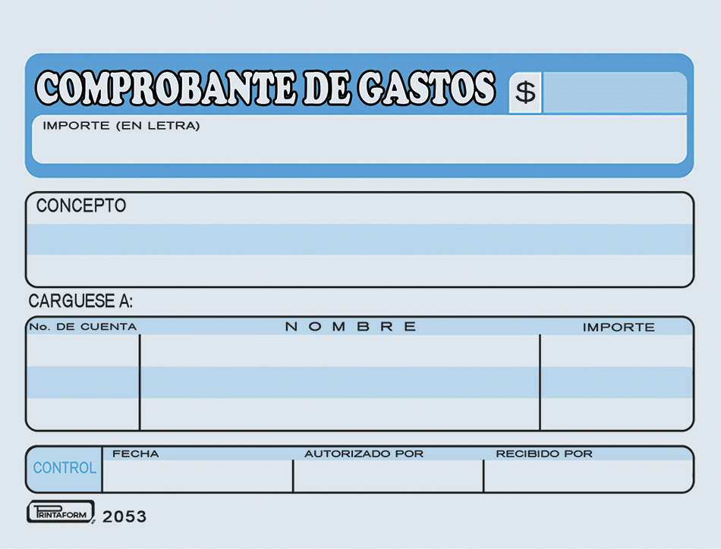

480.00

DOS MIL DOSIENTOS SETENTA Y CUATRO 00/mn
CUATROSCIENTOS OCHENTA 00/100 M.N.

TALACHA DE LLANTA Y ALIMENTOS NO FACTUABLES

AVIGRUPO MÉXICO SA de CV

$480.00
DOS MIL DOSIENTOS SETENTA Y CUATRO 00/mn

Mariela Avelar
13/08/2025
ALEXANDRINA NAVA

